Восьмого ноября в пятницу в 8.20 в ауд. 1419, Кронверкский пр., состоится коллоквиум – устная беседа (максимальная оценка – 20 баллов).
Требуется: 1) раскрыть содержание двух вопросов из списка: сформулировать определения, леммы, теоремы, следствия из теорем, привести доказательства утверждений, примеры;
2) привести решение двух задач;
3) ответить на дополнительные вопросы.
Подготовка к ответу – не более 40 минут.

Программа коллоквиума

- Логические операции над высказываниями. Доказательство от противного.
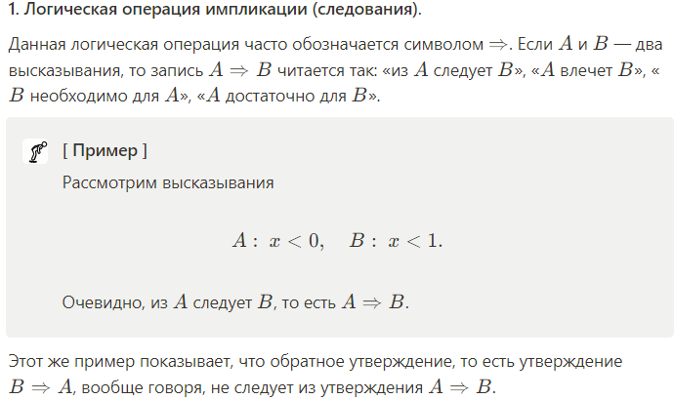
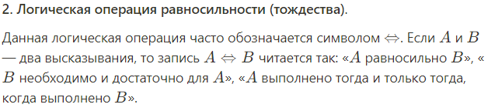
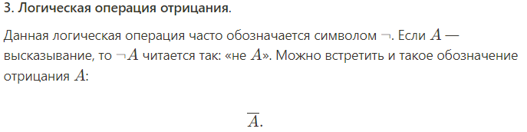
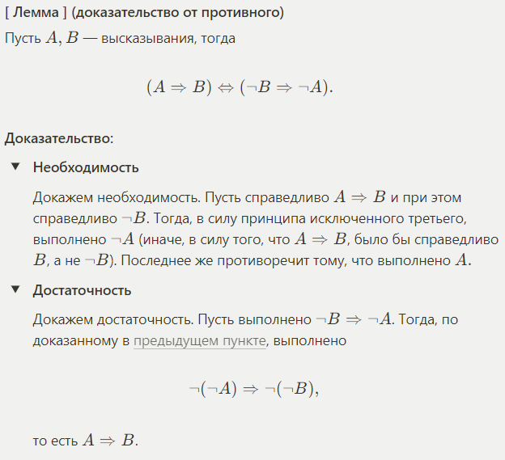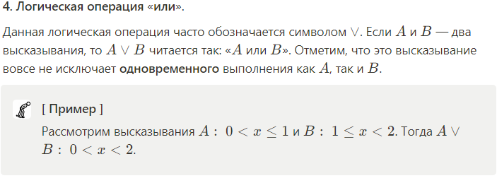
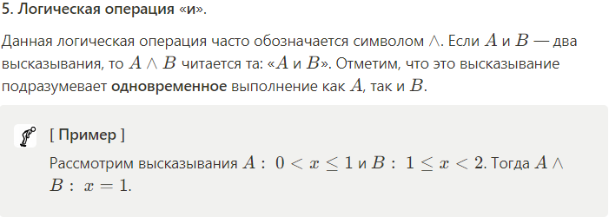

Понятие множества. Способы задания множества. Операции над множествами. Свойства. Декартово произведение множеств.
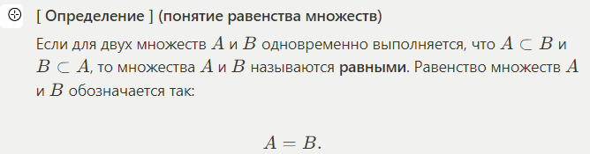
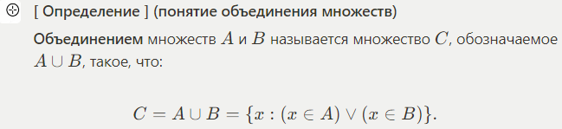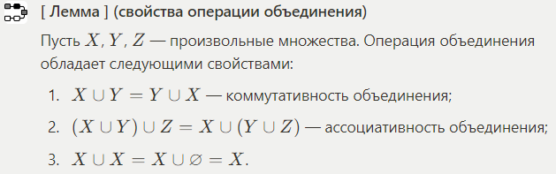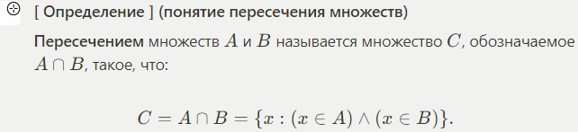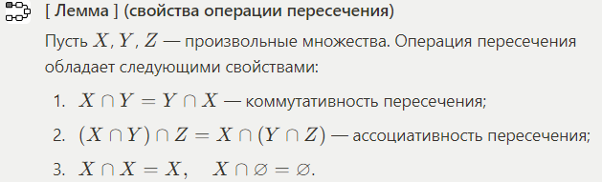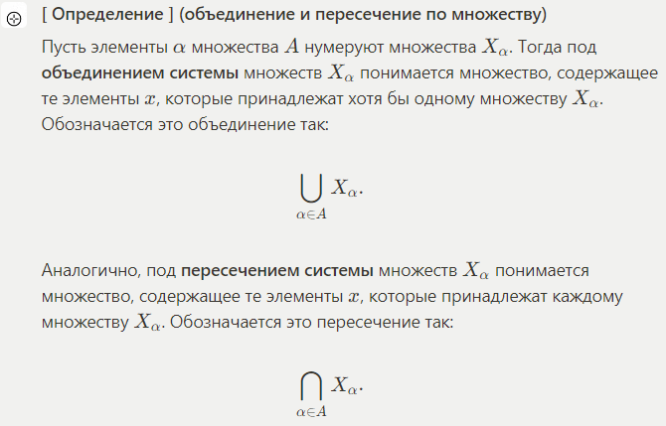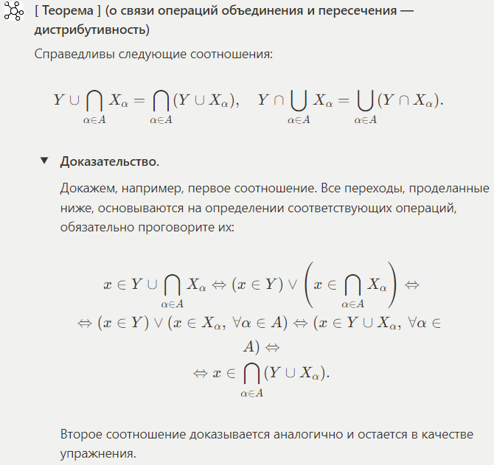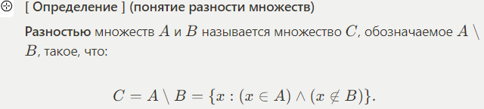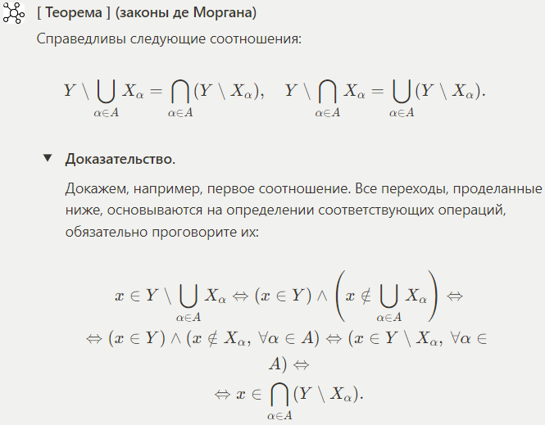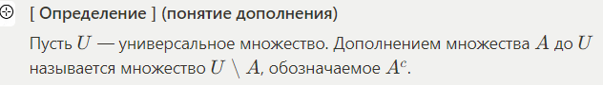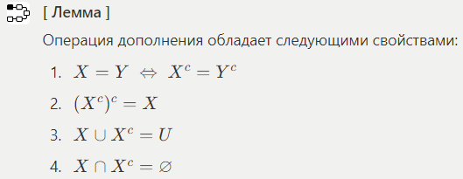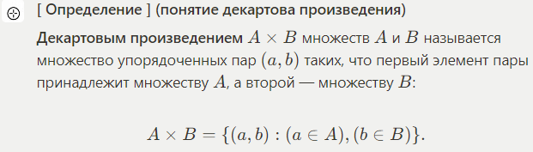
3. Понятия функции и отображения. Свойства образа и прообраза. Виды отображений. Обратное отображение. Композиция отображений. Свойства композиции отображений.
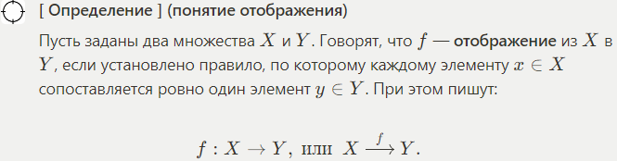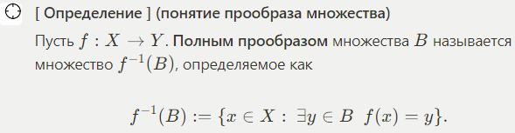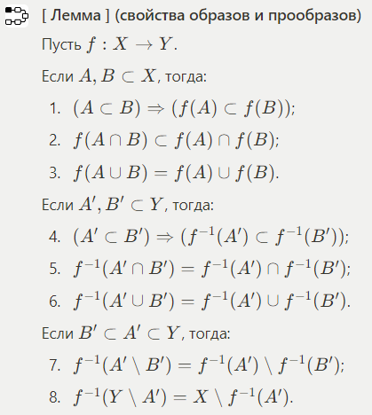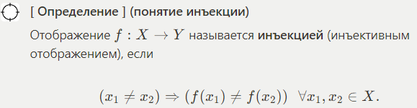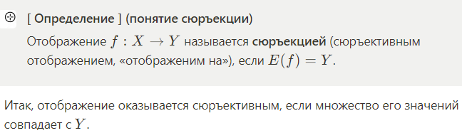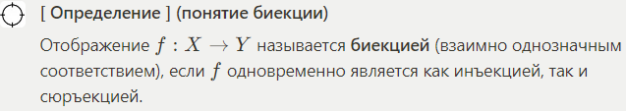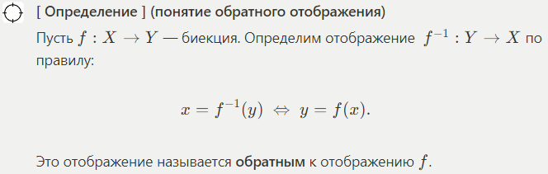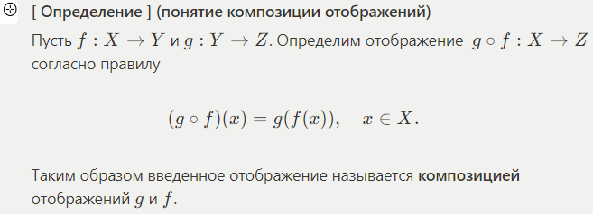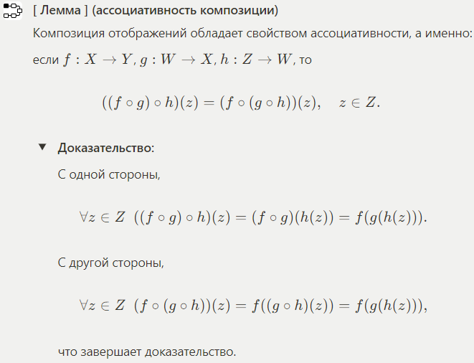

4. Множество вещественных чисел. Аксиомы множества вещественных чисел. Существование иррациональных чисел. Существование числа, квадрат которого равен 2.
5. Следствия из аксиоматики вещественных чисел. Следствия из аксиом сложения. Следствия аксиом умножения. Следствия аксиом связи сложения и умножения.
6. Следствия из аксиоматики вещественных чисел. Следствия аксиом порядка. Следствия аксиом связи порядка со сложением и умножением.
7. Индуктивное множество. Пересечение индуктивных множеств. Множество натуральных чисел. Принцип математической индукции. Утверждение о сумме натуральных чисел. Неравенство Бернулли.
8. Целые, рациональные и иррациональные числа. Правило умножения и сложения рациональных дробей. Существование иррациональных чисел. Расширение множества вещественных чисел. Неопределенности.
9. Модуль вещественного числа. Свойства модуля.
10. Промежутки числовой прямой. Окрестности. Существование непересекающихся окрестностей двух разных точек.
11. Граница множества. Ограниченность множества. Необходимое и достаточное условие ограниченности множества. Максимальный (наибольший), минимальный (наименьший) элемент множества. Супремум и инфимум. Равенство наибольшего (наименьшего) элемента и точной грани. Принцип точной грани.
12. Существование наибольшего элемента в ограниченном подмножестве множества натуральных чисел. Неограниченность множества натуральных и целых чисел. Принцип Архимеда и его следствия. Плотность множества рациональных и иррациональных чисел.
13. Теорема Кантора – Коши о вложенных отрезках.
14. Принцип Бореля – Лебега о конечном покрытии.
15. Принцип Больцано – Вейерштрасса о предельной точке.
16. Замкнутые множества. Существование максимального и минимального элемента множества. Бесконечность множества рациональных и иррациональных чисел.
17. Равномощность множеств. Отношение эквивалентности. Мощность множества. Существование счётного подмножества у бесконечного множества. Свойство счётности бесконечного подмножества счётного множества. Свойство счётного объединения счётных множеств. Свойство не более чем счётного объединения не более чем счётных множеств.
18. Свойство счётности множества рациональных чисел.
19. Теорема Кантора о несчётности отрезка.
20. Свойства континуальности промежутков в множестве вещественных чисел.
21. Теорема Кантора о связи мощности множества и мощности множества его подмножеств.
22. Последовательность. Определение предела последовательности. Эквивалентность определений предела. Понятие сходящейся последовательности. Понятия бесконечных пределов.
23. Свойства последовательностей, имеющих предел.
24. Арифметические свойства пределов последовательностей. Арифметические свойства пределов в расширенном множестве вещественных чисел.
25. Теорема о неравенстве пределов последовательностей и их членов, следствия (предельный переход в неравенствах).
26. Теорема о пределе сжатой переменной.
27. Монотонность последовательности. Теорема Вейерштрасса.
28. Теорема о существовании второго замечательного предела.
29. Сравнение скорости роста факториала, степенных и показательных функций.
30. Сравнение скорости роста степенных, показательных, логарифмических и степенно-показательных функций.
31. Доказать, что предел последовательности, заданной общим членом: корень n-ой степени из n, равен единице.
32. Подпоследовательность. Частичные пределы. Предел подпоследовательности. Теорема Больцано – Вейерштрасса. Верхний и нижний предел последовательности, примеры, утверждения.
33. Фундаментальная последовательность. Критерий Коши.

